МИНИСТЕРСТВО НАУКИ И ВЫСШЕГО ОБРАЗОВАНИЯ   
РОССИЙСКОЙ ФЕДЕРАЦИИ

Федеральное государственное бюджетное образовательное учреждение

высшего образования

«Российский государственный университет им. А.Н. Косыгина   
(Технологии. Дизайн. Искусство)»

Кафедра автоматизированных систем обработки информации и управления

Отчет по лабораторной работе № 6

по дисциплине «Программирование»

Тема: «Массивы»

Выполнил: Сидоров Д.С, группа ИТИВ-223

Проверила: к.т.н., доц. Самойлова Е. А.

Москва, 2024г

Задание:

Задание по индивидуальному варианту номер 15:

1. Дан одномерный массив Xn. Найти среднее арифметическое элементов массива, больших, чем первый элемент массива. Вывести на экран значения элементов, модуль которых не меньше 4.

2. Дан одномерный массив Yk. Удалить все дробные элементы. Найти произведение элементов массива, расположенных между максимальным и минимальным элементами. Заменить все элементы с четными номерами найденным значением.

3. Даны два одномерных массива Xn и Yn. Сформировать новый массив Zk, состоящий из отрицательных элементов Zi = Xj + Yj. Отсортировать массив Zk по убыванию.

**Ручной расчёт контрольного примера для задания 1:**

Массив: {1,-6,3,-1,5,6,-7,-2,-1,0}

Элементы, модуль которых не меньше 4: {6, 5, 6, 7}  
Элементы, больше, чем первый: {3, 5, 6}

Среднее арифметическое: (3 + 5 + 6) / 3 = 4.6667

Массив: {1,3,2,-2,-3,1,0,-1,-2,-3}

Нет элементов, модуль которых не меньше 4

Элементы, больше чем первый: {3,2}

Среднее арифметическое: (3 + 2) / 2 = 2.5

Массив: {-3,-4,-10,-5,-7,-3,-11,-12,-15,-20}

Элементы, модуль которых не меньше 4: {-4,-10,-5,-7,-11,-12,-15,-20}

Нет элементов, больше, чем первый

Массив: {3,-2,1,-3,0,-2,-1,0,2,3}

Нет элементов, модуль которых не меньше 4

Нет элементов, больше, чем первый

Машинный расчёт контрольных примеров представлен на рис. 1.

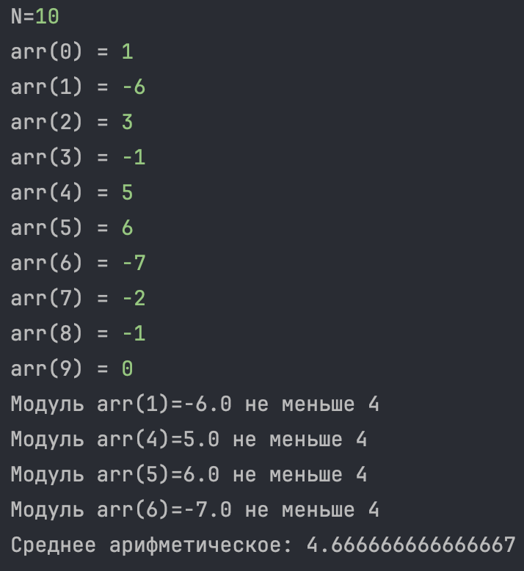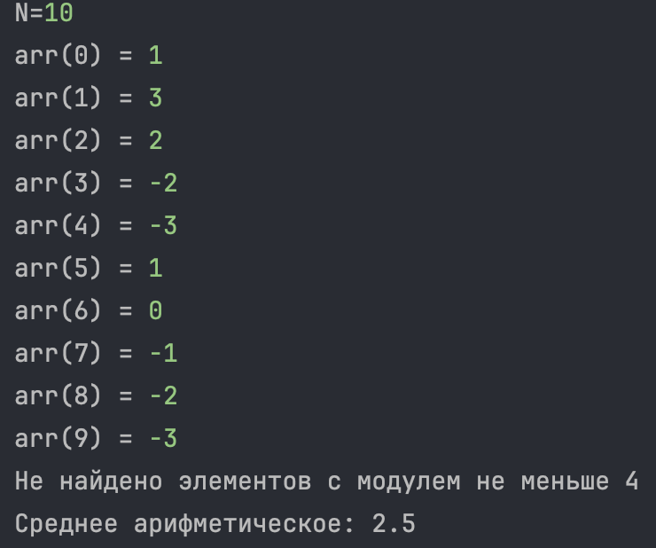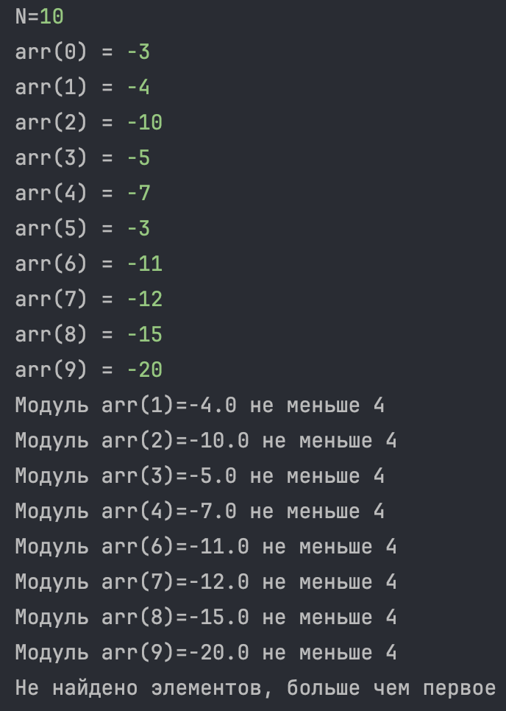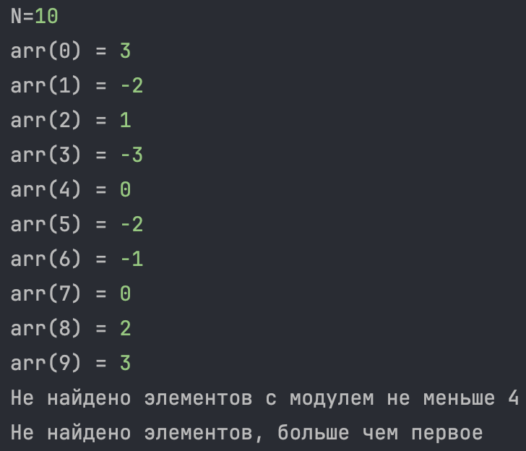

Рис. 1. Машинный расчёт контрольных примеров задания 1

**Код программы задания 1:**

import java.util.Scanner;  
public class Lab6_1 {  
 public static void main(String[] args) {  
 double[] arr;  
 int N, count = 0, count2 = 0;  
 double sum = 0;  
 Scanner inp = new Scanner(System.in);  
 System.out.print("N=");  
 N = inp.nextInt();  
 arr = new double[N];  
 for (int i = 0; i < N; i++) {  
 System.out.print("arr(" + i + ") = ");  
 arr[i] = inp.nextDouble();  
 }  
 inp.close();  
 for (int i = 0; i < N; i++) {  
 if (arr[i] > arr[0]) {  
 sum += arr[i];  
 count += 1;  
 }  
 if (Math.abs(arr[i]) >= 4) {  
 count2 += 1;  
 System.out.format("Модуль arr(%s)=%s не меньше 4", i, arr[i]).println();  
 }  
 }  
 if (count2 == 0) {  
 System.out.println("Не найдено элементов с модулем не меньше 4");  
 }  
 if (count == 0) {  
 System.out.println("Не найдено элементов, больше чем первое");  
 } else {  
 System.out.println("Среднее арифметическое: " + sum / count);  
 }  
 }  
}

Блок схема для задания 1 представлена на рис. 2.

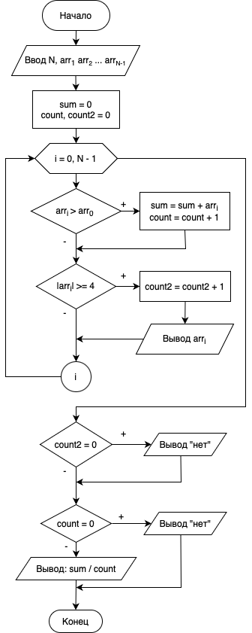

Рис. 2. Блок-схема задания 1

Ручной расчёт контрольных примеров задания 2:

Массив: {-1,2;1,7;-10,15;-4,3;17,6;0,5;1,2;6,7;0,1;0,46}

В массиве после удаления дробных нет элементов

Массив: {-1;15;10;7;4,3;17;0,5,16,3,15,1,14,15}

Массив после удаления дробных: {-1;15;10;7;17}

Произведение между -1 и 17 (min и max) = 15 * 10 * 7 = 1050

Конечный массив: {1050;15;1060;7;1050}

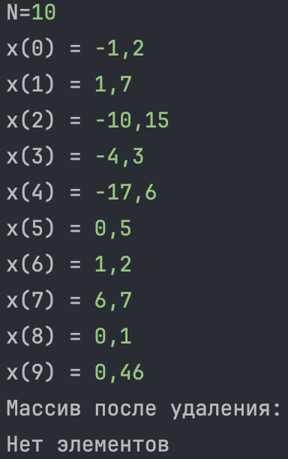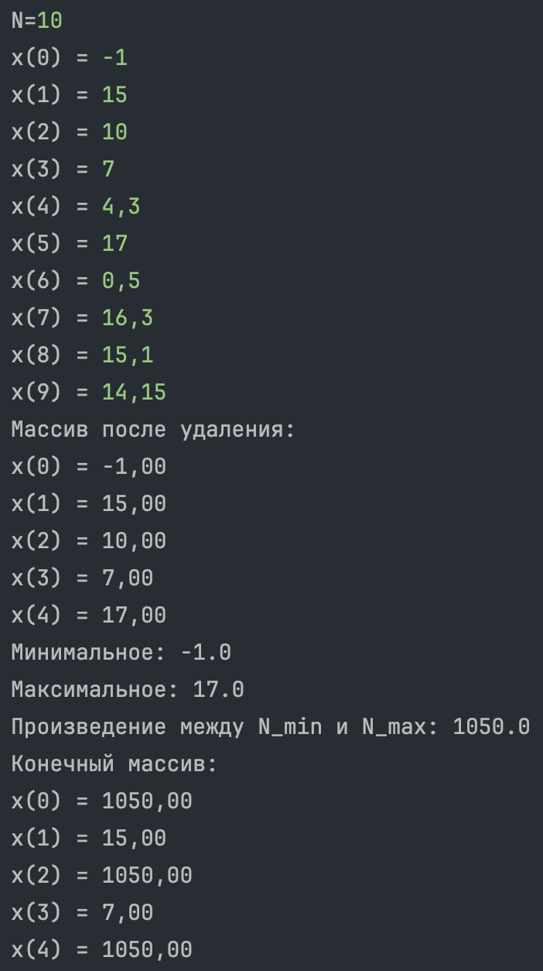

Рис. 3. Машинный расчёт контрольных примеров задания 2

**Код программы задания 2:**

import java.util.Arrays;  
import java.util.Scanner;  
public class Lab6_2 {  
 public static void main(String[] args) {  
 double[] x;  
 int N, NewN = 0;  
 Scanner inp = new Scanner(System.in);  
 System.out.print("N=");  
 N = inp.nextInt();  
 x = new double[N];  
 for (int i = 0; i < N; i++) {  
 System.out.print("x(" + i + ") = ");  
 x[i] = inp.nextDouble();  
 }  
 inp.close();  
 for (int i = 0; i < N; i++) {  
 if (x[i] % 1 == 0) {  
 x[NewN] = x[i];  
 NewN++;  
 }  
 }  
 N = NewN;  
 x = Arrays.copyOf(x, N);  
 System.out.println("Массив после удаления: ");  
 if (N == 0) {  
 System.out.println("Нет элементов");  
 } else {  
 for (int i = 0; i < N; i++) {  
 System.out.printf("x(%d) = %.2f\n", i, x[i]);  
 }  
 }  
 int N_max = 0, N_min = 0;  
 for (int i = 0; i < N; i++) {  
 if (x[i] > x[N_max]) N_max = i;  
 if (x[i] < x[N_min]) N_min = i;  
 }  
 double multiple = 1;  
 int a = N_min, b = N_max;  
 if (N_min > N_max) {  
 a = N_max;  
 b = N_min;  
 }  
 for (int i = a + 1; i < b; i++) multiple *= x[i];  
 for (int i = 0; i < N; i = i + 2) x[i] = multiple;  
 System.out.println("Конечный массив: ");  
 for (int i = 0; i < N; i++) {  
 System.out.printf("x(%d) = %.2f\n", i, x[i]);  
 }  
 }  
}

Блок-схема задания 2 представлена на рис. 4.

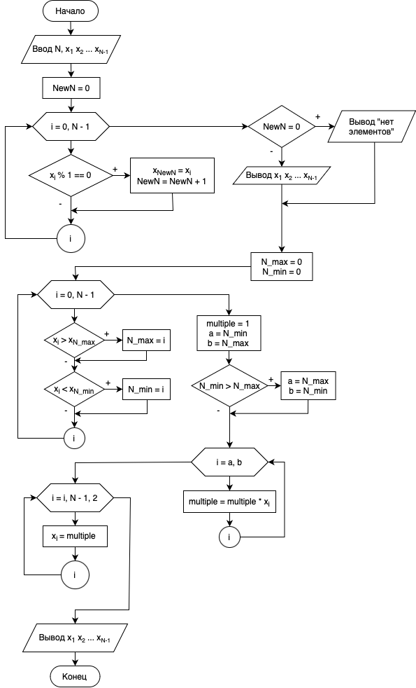

Рис. 4. Блок-схема задания 2

Ручной расчёт контрольных примеров задания 3:

Массив X: {5;-10;-11;0;15;1;1;2;3;4}

Массив Y: {-6;15;5;-3;-10;0;5;8;1;9}

Массив Z (суммы отрицательных): {-1;-6;-3}

Конечный результат (отсортирован): {-1;-3;-6}

Массив X: {5;-10;-11;7;18;5;-1;-2;-3;-4}

Массив Y: {-5;15;16;-3;-17;2;2;3;6;4}

В массиве Z нет элементов

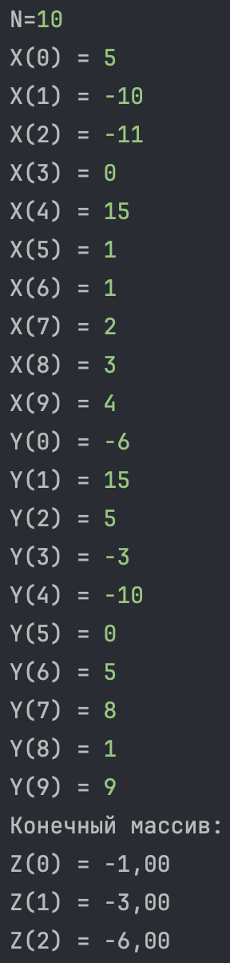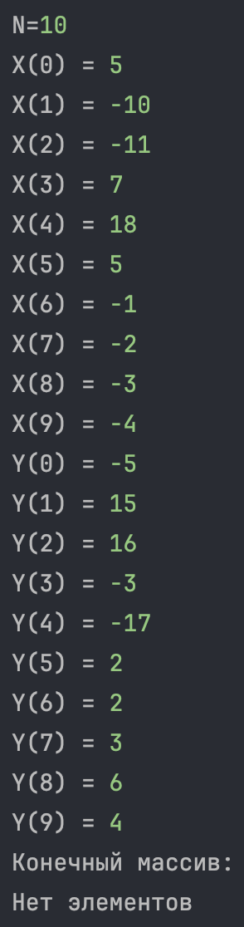

Рис. 5. Машинный расчёт контрольных примеров задания 3

**Код программы задания 3:**

*import* java.util.Arrays;  
*import* java.util.Scanner;  
*public class* Lab6_3 {  
 *public static void* main(String[] args) {  
 *int* N;  
 *double*[] X, Y, Z;  
 Scanner inp = *new* Scanner(System.in);System.out.print("N=");  
 N = inp.nextInt();X = *new double*[N];  
 *for* (*int* i = 0; i < N; i++) {  
 System.out.print("X(" + i + ") = ");  
 X[i] = inp.nextDouble();  
 }Y = *new double*[N];  
 *for* (*int* i = 0; i < N; i++) {  
 System.out.print("Y(" + i + ") = ");  
 Y[i] = inp.nextDouble();  
 }  
 inp.close();  
 Z = *new double*[N];  
 *int* Zi = 0;  
 *for* (*int* k = 0; k < N; k++) {  
 *double* sum = Y[k] + X[k];  
 *if* (sum < 0) {  
 Z[Zi] = sum;  
 Zi += 1;  
 }  
 }  
 Z = Arrays.copyOf(Z, Zi); *for* (*int* i = 0; i <= Zi - 2; i++) {  
 *int* N_min = i;  
 *for* (*int* j = i + 1; j < Zi; j++) {  
 *if* (Z[j] > Z[N_min]) N_min = j;  
 }  
 *double* temp = Z[i];  
 Z[i] = Z[N_min];  
 Z[N_min] = temp;  
 }System.out.println("Конечный массив: ");  
 *if* (Zi == 0) System.out.println("Нет элементов");  
 *for* (*int* i = 0; i < Zi; i++) {  
 System.out.printf("Z(%d) = %.2f\n", i, Z[i]);  
 }  
 }  
}

Блок-схема задания 3 представлена на рис. 6.

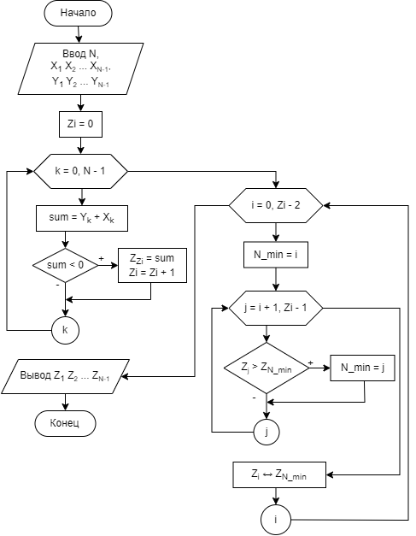

Рис. 6. Блок-схема задания 3